DOCUMENTO DI ANALISI TECNICA
PROGETTO: RILEVAMENTO MOB DI MINECRAFT
AUTORE: AIMAN HAMDOUNI
GOAL: Object detection su 4 classi di mob
PIPELINE: HOG+SVM VS YOLOv5-nano
1. Problem Statement (perché il problema è rilevante)
L'obiettivo del progetto è costruire e confrontare in modo rigoroso due sistemi di object detection che localizzano e classificano quattro mob ostili, ovvero Creeper, Skeleton, Spider e Zombie all'interno di screenshot di Minecraft. Il compito è un benchmark che mette in evidenza i compromessi fondamentali tra le due grandi famiglie della computer vision, una pipeline classica basata su feature hand-crafted (HOG + SVM) e un moderno detector convoluzionale di deep learning (YOLOv5-nano).
Il problema è rilevante per due motivi:
- Primo, è un vero problema di object detection multi-classe, gli oggetti devono essere sia localizzati (bounding box) sia classificati, non semplicemente riconosciuti.
- Secondo, il dataset presenta difficoltà realistiche, sbilanciamento delle classi (2,34x tra la classe più numerosa e quella più rara), una grande frazione di oggetti molto piccoli (il 6,5% dei mob è sotto i 32×32 px) e forti variazioni di illuminazione e colore dovute ai biomi (il Nether rosso, le grotte blu, l'overworld verde).
Queste sono le stesse sfide dei domini di detection reali come videosorveglianza, monitoraggio della fauna e guida autonoma, il che rende il gioco un proxy.
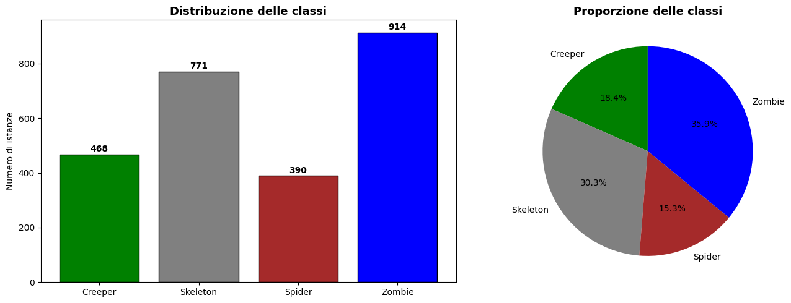
Figura 1 - Distribuzione delle classi nel training set. Zombie (914) domina mentre Spider (390) è la classe minoritaria; lo sbilanciamento 2,34x motiva l'uso dell'F1 macro invece dell'accuracy grezza.

2. Methodology (metodologia)
2.1 Dataset
Il dataset è la raccolta pubblica Kaggle dracotlw/minecraft-mobs-yolo-dataset, composta da 2.585 screenshot sintetici (2.068 train / 517 validation), tutti a 1920x1080 px, 8 bit (uint8). Le annotazioni seguono il formato YOLO (class id + centro, larghezza e altezza normalizzati). Essendo screenshot e non fotografie, le immagini sono in gran parte prive di rumore del sensore, anche se possono presentare artefatti di compressione JPEG.
Da notare che il 23,6% (488) delle immagini di training sono background senza alcun mob, fungono da hard negative e insegnano a entrambi i modelli cosa non è un mob, riducendo i falsi positivi.
2.2 Preprocessing
L'analisi degli spazi colore ha mostrato che il canale V (value) di HSV corrisponde molto alla luminanza in scala di grigi, perciò l'equalizzazione dell'istogramma viene applicata solo a V, migliorando il contrasto senza distorcere tinta e saturazione.
Il confronto tra filtri di denoising (Averaging, Gaussian, Median, Bilateral) ha indicato il filtro Bilaterale come il migliore per Minecraft, perché liscia le superfici piatte preservando i bordi netti dei blocchi; il Median gestisce i pixel isolati salt-and-pepper.
Le point operation e un passo di white balancing gray-world correggono le dominanti di colore dei biomi.
Le pipeline risultanti divergono per scelta progettuale:
- HOG + SVM conversione in scala di grigi + equalizzazione dell'istogramma; nessun blur (sfumare indebolirebbe proprio i gradienti su cui si basa HOG); crop ridimensionati a 64×128.
- YOLOv5-nano denoising bilaterale leggero, RGB normalizzato in [0,1], resize con letterbox a 640×640. L'augmentation (mosaic, jitter HSV, flip) è gestita automaticamente dal framework.
2.3 Pipeline A - HOG + SVM (classica)
Vengono estratti crop positivi (mob, 300 per classe) e crop negativi (background), ridimensionati a 64×128 in scala di grigi, per un totale di 2.400 crop.
Ogni crop è descritto da un Histogram of Oriented Gradients (celle 8×8, 9 bin di orientazione, normalizzazione a blocchi 2×2), producendo un vettore di feature a 3.780 dimensioni.
Dopo uno split stratificato 75/25 e la normalizzazione con StandardScaler, si confrontano tre classificatori: una baseline k-NN, una SVM lineare e una SVM con kernel RBF.
In fase di detection il rilevatore combina una piramide di immagini (multi-scala), una finestra scorrevole 64×128, la classificazione HOG+SVM per ogni finestra e la Non-Maximum Suppression (basata su IoU) per rimuovere i duplicati.
2.4 Pipeline B - YOLOv5-nano (deep learning)
YOLOv5-nano, il membro più leggero della famiglia (~1,76M parametri, 4,1 GFLOPs, 3,8 MB),viene fine-tunato dai pesi COCO tramite transfer learning.
L'architettura è un detector single-shot, un backbone CSPDarknet estrae le feature, un neck PANet le fonde a più risoluzioni (cruciale per i mob piccoli) e una detection head predice box, objectness e classe in un unico forward pass.
Il training minimizza una loss a tre componenti (box loss CIoU, objectness loss BCE e classification loss BCE) con SGD (momentum 0,937). Il modello è stato addestrato per 50 epoche (32 min su una Tesla T4).
2.5 Protocollo di valutazione
Entrambe le pipeline sono valutate sullo stesso validation set con un protocollo condiviso, re-implementato manualmente: IoU (una detection è un True Positive quando IoU ≥ 0,5 con un box ground-truth della stessa classe), Precision, Recall, F1, Average Precision per classe (area sotto la curva Precision–Recall con interpolazione PASCAL-VOC) e mAP. Viene misurata anche la latenza di inferenza di entrambe. Data la presenza di sbilanciamento, si privilegiano le metriche macro rispetto all'accuracy grezza.
3. Experimental Results (risultati sperimentali)
3.1 Selezione del classificatore (feature HOG, a livello di crop)
Modello | Accuracy | Note
k-NN (k=1) | 0,843 | Baseline lazy; soffre nello spazio a 3.780-D
SVM — Lineare | 0,835 | Sotto la baseline k-NN
SVM — RBF | 0,910 | Miglior modello classico

Sui mob già ritagliati la SVM-RBF raggiunge 0,910 di accuracy, battendo sia la baseline k-NN sia il kernel lineare, a conferma che le feature HOG non sono linearmente separabili e serve un kernel non lineare. La confusion matrix (Figura 2) mostra che il modello classico eccelle sulle classi con forma distintiva e fallisce su quelle morfologicamente simili.
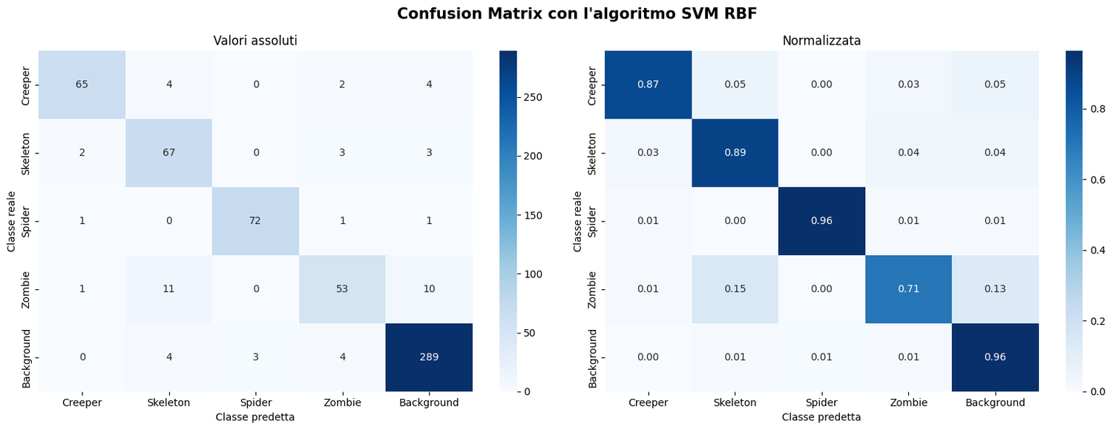
Figura 2 - Confusion matrix della SVM-RBF (a livello di crop). Spider (0,96) e Skeleton (0,89) sono riconosciuti in modo affidabile, mentre il 15% degli Zombie viene scambiato per Skeleton, entrambi hanno silhouette verticali simili in scala di grigi.
3.2 Training di YOLOv5-nano
Le loss di training e validation scendono insieme e convergono a valori simili, con le metriche che si stabilizzano dopo circa l'epoca 35, segno di convergenza sana e assenza di overfitting. Il checkpoint migliore (epoca 42) raggiunge Precision 0,956, Recall 0,840, mAP@0,5 0,912 e mAP@0,5:0,95 0,675 (il calo con IoU più severa riflette la difficoltà di posizionare i box in modo perfetto sui mob piccoli).
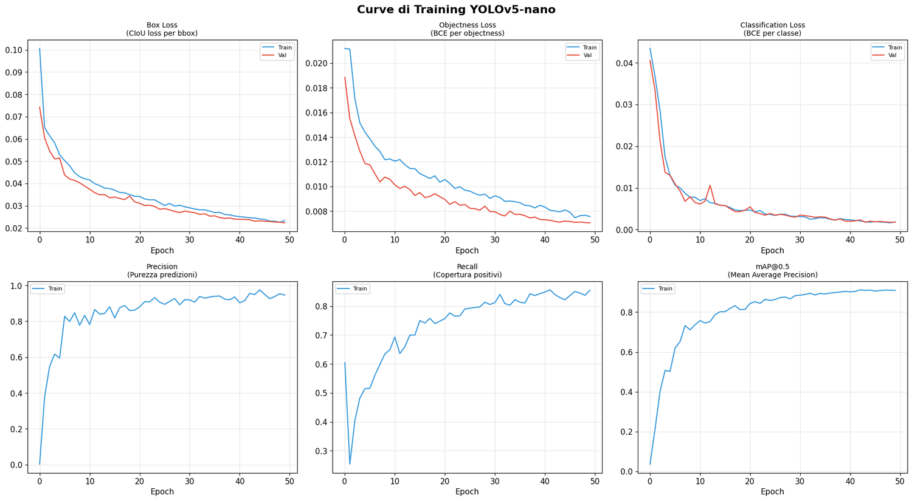
Figura 3 - Curve di training di YOLOv5-nano. Le loss box/objectness/classification (in alto) scendono in modo regolare per train e validation; precision, recall e mAP@0,5 (in basso) salgono rapidamente e si stabilizzano, a riprova della convergenza senza overfitting.
3.3 Confronto diretto
Per un confronto equo entrambe le pipeline sono state ri-valutate sulle stesse quattro classi (background escluso) con il protocollo IoU condiviso. La ri-valutazione manuale di YOLO usa un punto operativo più severo (conf = 0,4), motivo per cui il suo mAP@0,5 qui (0,787) è inferiore al valore riportato dal framework durante il training (0,912).
Metrica | HOG + SVM | YOLOv5-nano | Vincitore
Precision | 0,675 | 0,745 | YOLO
Recall | 0,600 | 0,634 | YOLO
F1-score | 0,634 | 0,685 | YOLO
mAP@0,5 | — | 0,787 | YOLO
Inferenza | 1,4 ms / crop | 138,3 ms / img | vedi nota
Dimensione | minima (no GPU) | 3,8 MB | HOG+SVM

Nota sulla latenza: i due tempi non sono direttamente confrontabili, 1,4 ms è il costo per classificare un singolo crop già pronto, mentre 138,3 ms è un'immagine intera 640×640 in un solo passaggio. Un detector HOG+SVM completo richiederebbe migliaia di crop da finestra scorrevole per immagine (piramide × posizioni della finestra), portando la latenza reale a secondi per immagine. In pratica quindi YOLO è sia più accurato sia più veloce.
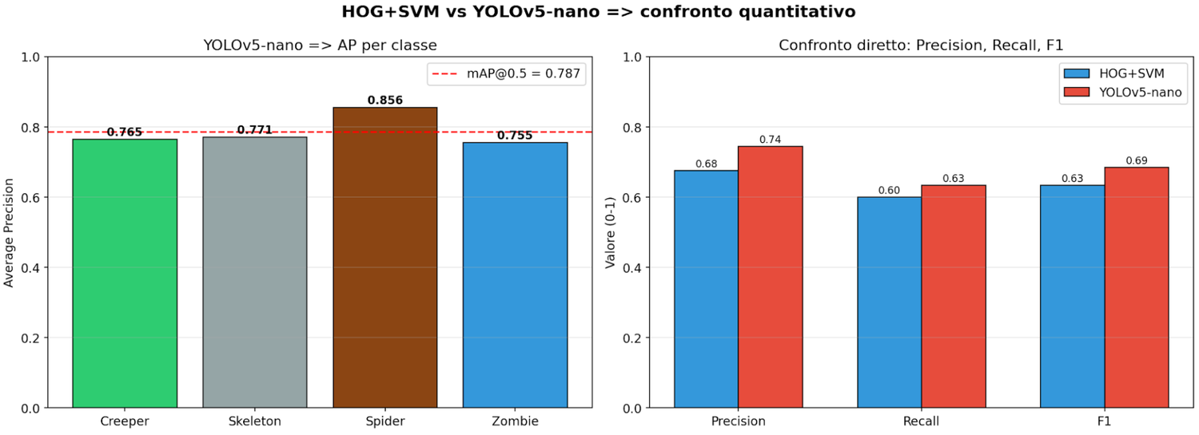
Figura 4 - A sinistra: AP@0,5 di YOLO per classe (Spider migliore con 0,856, Zombie la più difficile con 0,755; mAP 0,787). A destra: confronto diretto Precision/Recall/F1 - YOLO è in testa su ogni metrica.
4. Failure Analysis (analisi dei fallimenti)
Capire dove e perché i modelli falliscono è importante quanto i punteggi aggregati.
4.1 HOG + SVM
- Confusione tra classi (Zombie e Skeleton). Zombie è la classe più debole (F1 crop 0,85, 15% letto come Skeleton). Entrambi sono forme alte, sottili e verticali; una volta scartato il colore per l'HOG in scala di grigi, le loro firme di gradiente diventano quasi identiche.
- Variazione intra-classe. Zombie ha varianti visivamente diverse (Drowned, Husk) con texture differenti; perciò, un unico template di gradienti non copre bene la classe.
- Collasso della detection su immagine intera. Il fallimento più grave è su frame interi 1920×1080 il rilevatore a finestra scorrevole produce centinaia di falsi positivi sulle texture di sfondo. HOG+SVM è stato addestrato a classificare crop stretti, non a rigettare l'enorme spazio di finestre non-oggetto, il limite fondamentale della pipeline classica.
4.2 YOLOv5-nano
- Mob piccoli/lontani mancati (falsi negativi). La recall (0,84) resta sotto la precision (0,96): il modello è cauto e raramente inventa detection, ma dopo il resize a 640×640 un mob da 32 px si riduce a ~10 px e perde il dettaglio necessario. È visibile in Figura 6 (GT = 1, Pred = 0).
- Occlusione e raggruppamento. Quando più mob si sovrappongono o si mimetizzano in un bioma dello stesso colore, la NMS può fondere o sopprimere un box corretto (Figura 6, GT = 3, Pred = 2).
- Localizzazione con IoU severa. Il grande divario tra mAP@0,5 (0,91) e mAP@0,5:0,95 (0,68) mostra che i box vengono trovati ma non sempre posizionati in modo abbastanza preciso per soglie IoU alte.
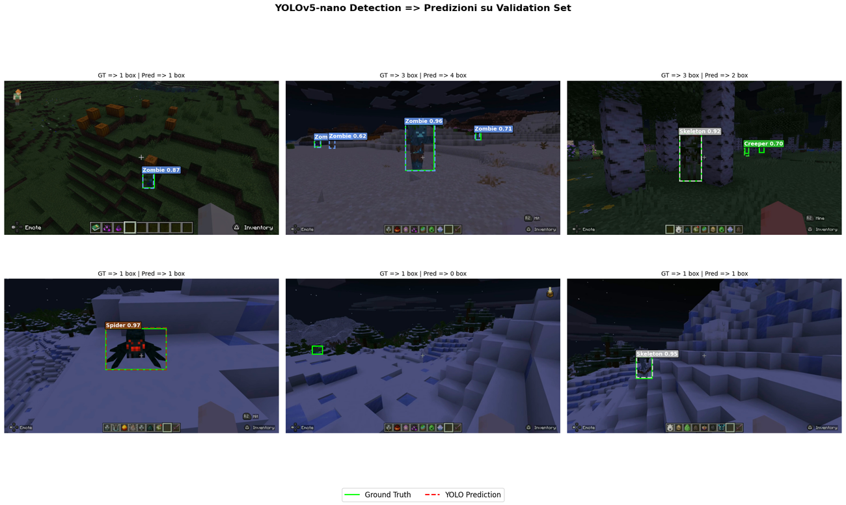
Figura 6 - Risultati qualitativi di YOLOv5-nano (verde = ground truth, box = predizioni). La maggior parte dei mob è rilevata con alta confidenza, ma il frame in basso al centro (GT = 1, Pred = 0) mostra un mob lontano mancato e quello in alto a destra (GT = 3, Pred = 2) uno perso per occlusione — il tipico pattern di falsi negativi del modello.
5. Ethical Considerations
Anche se il soggetto è un videogioco, il progetto solleva questioni che valgono per qualunque sistema di detection.
- Bias del dataset. Lo sbilanciamento 2,34x fa sì che entrambi i modelli imparino meglio la classe maggioritaria Zombie; le minoritarie Spider/Creeper ricevono meno segnale. Ancora più importante, i biomi presenti nel dataset polarizzano il modello verso illuminazioni familiari, un detector addestrato qui degraderebbe probabilmente su biomi non visti (End). Riportare F1 macro e AP per classe, invece di un singolo numero di accuracy, è una scelta deliberata per tenere visibile la performance sulle classi minoritarie.
- Trascuratezza degli oggetti piccoli. Mancare sistematicamente oggetti piccoli/lontani è innocuo per i mob, ma rispecchia un rischio reale ben documentato (es. detector che mancano pedoni lontani o piccoli ostacoli). L'analisi dei fallimenti qui sopra è un modello del tipo di scrutinio che i sistemi safety-critical richiedono.

